Lucrare de laborator: determinarea centrului de greutate al unui corp

Centrul de greutate al unui corp plan este punctul de aplicație al forței de greutate rezultante, fiind determinat prin metode geometrice pentru forme regulate (centrul de simetrie) sau metoda suspendării pentru forme neregulate.
Pentru corpuri complexe, se utilizează descompunerea în subforme simple și calculul mediei ponderate a centrelor individuale.
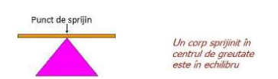
Metode de Determinare
- Metoda Suspendării (Experimentală): Se suspendă corpul plan din cel puțin două puncte diferite. Prin fiecare punct de suspendare se trasează verticala (folosind un fir cu plumb). Intersecția acestor linii verticale reprezintă centrul de greutate.

Suspensia corpului
- Suspendă corpul dintr-un punct și lasă-l liber.
- Trasează o linie verticală (cu fir cu plumb) de la punctul de suspensie.
- Repetă suspendarea dintr-un alt punct.
- Centrul de greutate se află la intersecția celor două linii verticale.

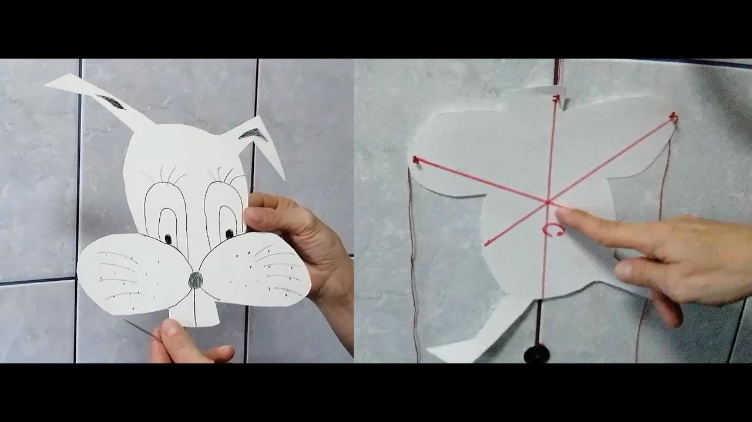

- Forme Geometrice Regulate (Teoretică): Pentru plăci plane omogene (densitate uniformă), centrul de greutate coincide cu centrul geometric de simetrie:
  - Cerc/Disc: Centrul cercului.
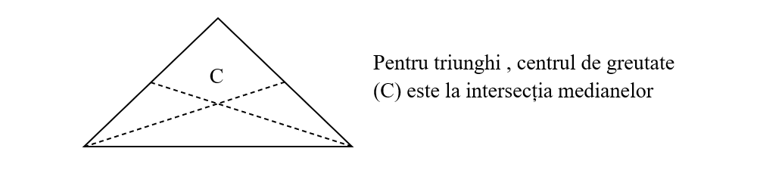
  - Dreptunghi/Pătrat: Intersecția diagonalelor.
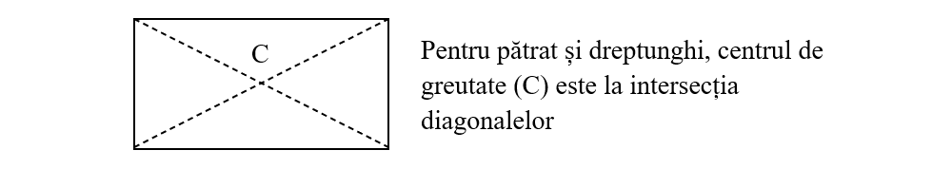
  - Triunghi: Intersecția medianelor.


Modul de lucru
- Suspendarea succesivă
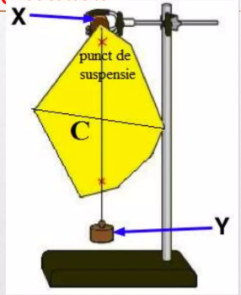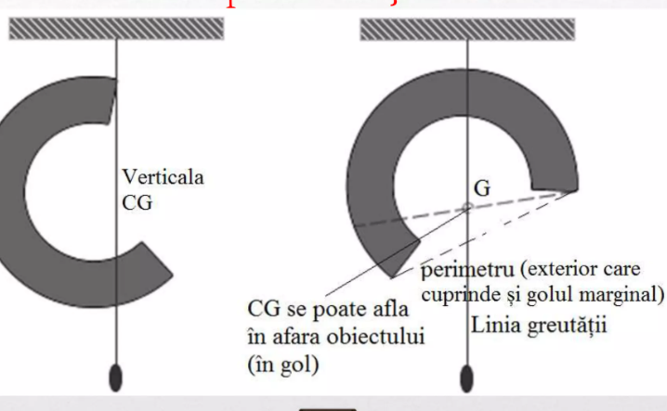
Pregătirea: Faceți două sau trei găuri mici pe marginea plăcii neregulate, distanțate între ele.
Suspendarea 1: Treceți un fir de ață printr-o gaură și suspendați placa (împreună cu un fir cu plumb atașat în același punct) astfel încât să se poată roti liber.
Trasarea 1: După ce placa s-a oprit, trasați cu un creion linia verticală indicată de firul cu plumb pe suprafața plăcii.
Suspendarea 2 și 3: Repetați procesul suspendând placa din celelalte găuri.
Rezultat: Centrul de greutate se află la intersecția liniilor trasate.
- Echilibrarea pe un vârf:
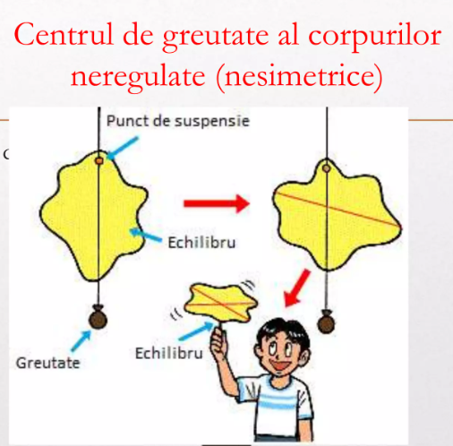
Puteți plasa placa pe un obiect ascuțit (ex: vârful unui creion) și mutați placa până când aceasta se echilibrează.
c) Metoda grafică
1. Descompunem figura cu care lucrăm în două figuri regulate (simetrice);
2. Găsim poziția centrului de greutate pentru fiecare dintre figuri;
3. Unim cele două centre de greutate. Centrul de greutate al întregii figuri se găsește pe segmentul de dreaptă care unește cele două centre.
4. Descompunem din nou figura în alte două figuri regulate și repetăm pașii de la 1 la 3.
5. Cele două linii care unesc centrele de greutate desenate în prima și în a doua situație se intersectează într-un punct care este chiar centrul de greutate al întregului corp.
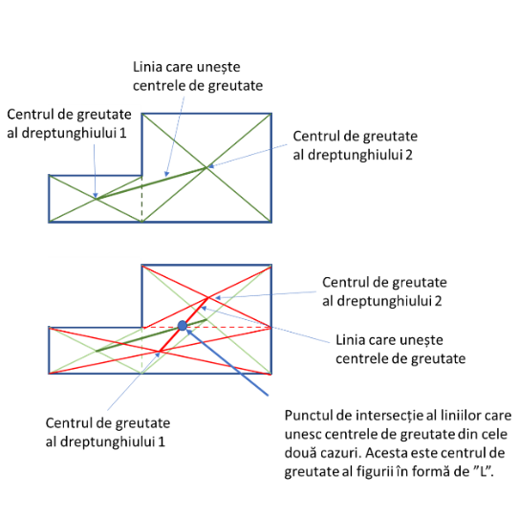
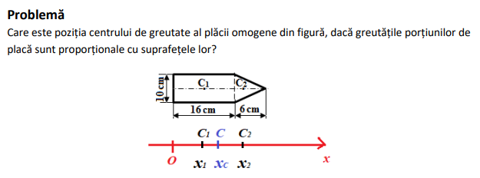
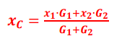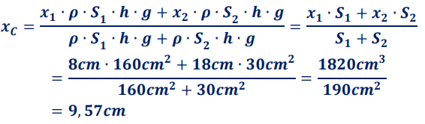

APLICAȚII

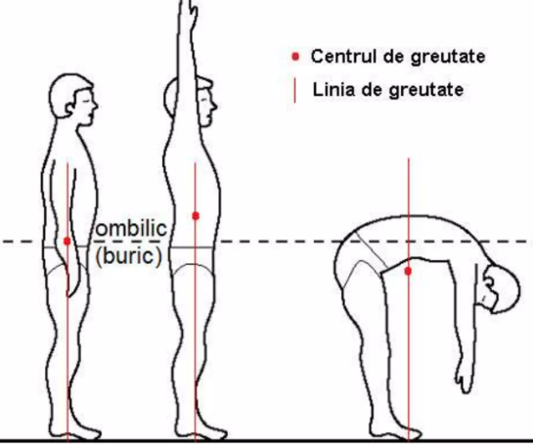

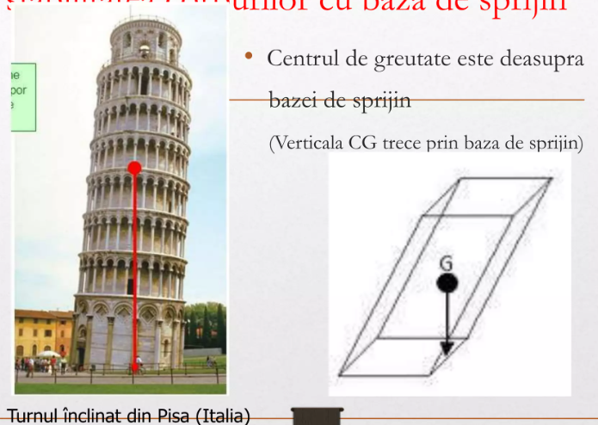

Pentru turnul din Pisa, verticala dusă din centrul de greutate trece prin interiorul bazei de sprijin și corpul este în echilibru stabil

